Вниманию учащихся выпускных классов (9 и 11 классов)
Пятые варианты (до четверга):
ОГЭ - 9 класс Вариант № 5
1. Для объектов, указанных в таблице, определите, какими цифрами они обозначены на плане. Заполните таблицу, в ответ запишите последовательность четырёх цифр.
Объекты | жилой дом | сарай | баня | теплица
Цифры
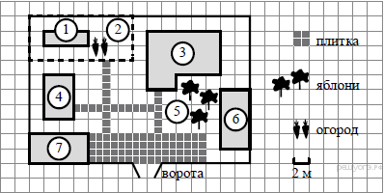
Прочитайте внимательно текст и выполните задание.
На плане изображено домохозяйство по адресу: с. Авдеево, 3-й Поперечный пер., д. 13 (сторона каждой клетки на плане равна 2 м). Участок имеет прямоугольную форму. Выезд и въезд осуществляются через единственные ворота.
При входе на участок справа от ворот находится баня, а слева — гараж, отмеченный на плане цифрой 7. Площадь, занятая гаражом, равна 32 кв. м.
Жилой дом находится в глубине территории. Помимо гаража, жилого дома и бани, на участке имеется сарай (подсобное помещение), расположенный рядом с гаражом, и теплица, построенная на территории огорода (огород отмечен цифрой 2). Перед жилым домом имеются яблоневые посадки.
Все дорожки внутри участка имеют ширину 1 м и вымощены тротуарной плиткой размером 1 м × 1 м. Между баней и гаражом имеется площадка площадью 64 кв. м, вымощенная такой же плиткой.
К домохозяйству подведено электричество. Имеется магистральное газоснабжение.
2. Тротуарная плитка продаётся в упаковках по 4 штуки. Сколько упаковок плитки понадобилось, чтобы выложить все дорожки и площадку перед гаражом?
3. Найдите площадь, которую занимает жилой дом. Ответ дайте в квадратных метрах.
4. Найдите расстояние от жилого дома до гаража (расстояние между двумя ближайшими точками по прямой) в метрах.
5. Хозяин участка планирует устроить в жилом доме зимнее отопление. Он рассматривает два варианта: электрическое или газовое отопление. Цены на оборудование и стоимость его установки, данные о расходе газа, электроэнергии и их стоимости даны в таблице.
 | Нагреватель  (котел) | Прочее оборудование  и монтаж | Сред. расход  газа / сред. потребл.  мощность | Стоимость газа /  электро-энергии
Газовое отопление | 24 тыс. руб. | 18 280 руб. | 1,2 куб. м/ч | 5,6 руб./куб. м
Электр. отопление | 20 тыс. руб. | 15 000 руб. | 5,6 кВт | 3,8 руб./(кВт · ч )
Обдумав оба варианта, хозяин решил установить газовое оборудование. Через сколько часов непрерывной работы отопления экономия от использования газа вместо электричества компенсирует разность в стоимости покупки и установки газового и электрического отопления?
6. Найдите значение выражения 0,007 · 7 · 700.
7. На координатной прямой отмечены числа а и b. Какое из следующих утверждений неверно?
В ответе укажите номер правильного варианта.
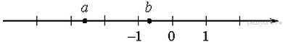
1)  2) 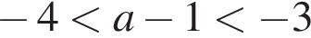
3) 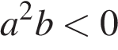 4) 
8. Расстояние от Юпитера — одной из планет Солнечной системы — до Солнца равно 778,1 млн км. Как эта величина записывается в стандартном виде?
В ответе укажите номер правильного варианта.
1) 7,781·10¹¹ 2) 7,781·10⁸ 3) 7,781·10¹⁰ 4) 7,781·10⁹
9. Решите уравнение: 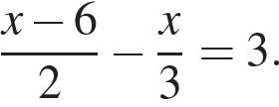
10. В лыжных гонках участвуют 11 спортсменов из России, 6 спортсменов из Норвегии и 3 спортсмена из Швеции. Порядок, в котором спортсмены стартуют, определяется жребием. Найдите вероятность того, что первым будет стартовать спортсмен не из России.
11. На рисунке изображён график функции 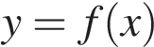. Какие из утверждений относительно этой функции неверны? Укажите их номера.
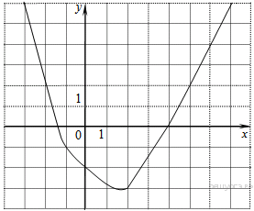
1) функция возрастает на промежутке 
2) 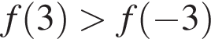
3) 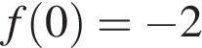
4) прямая 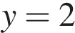 пересекает график в точках  и 
12. Найдите сумму всех отрицательных членов арифметической прогрессии –7,2; –6,9; …
13. Найдите значение выражения 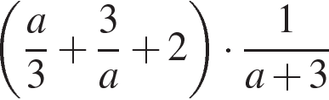при а = 6.
14. В фирме «Чистая вода» стоимость (в рублях) колодца из железобетонных колец рассчитывается по формуле , где п — число колец, установленных при рытье колодца. Пользуясь этой формулой, рассчитайте стоимость колодца из 11 колец.
15. Решите систему неравенств 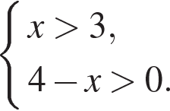 На каком рисунке изображено множество её решений?
В ответе укажите номер правильного варианта.
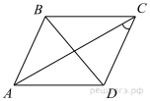
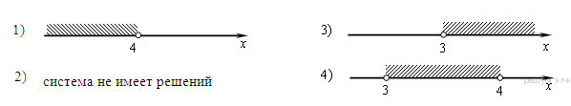
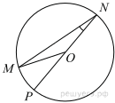
16. В параллелограмме диагональ АС в 2 раза больше стороны АВ и . Найдите меньший угол между диагоналями параллелограмма. Ответ дайте в градусах.
17. Найдите градусную меру центрального ∠MON, если известно, NP — диаметр, а градусная мера ∠MNP равна 18°.
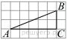
18. Одна из сторон параллелограмма равна 12, другая равна 5, а косинус одного из углов равен 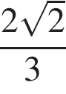. Найдите площадь параллелограмма.
19. Найдите тангенс угла А треугольника ABC, изображённого на рисунке.
20. Укажите номера верных утверждений.
1) Если при пересечении двух прямых третьей прямой соответственные углы равны 37°, то эти две прямые параллельны.
2) Через любые три точки проходит не более одной прямой.
3) Сумма вертикальных углов равна 180°.
Если утверждений несколько, запишите их номера в порядке возрастания.
21. Решите уравнение
22. Из пункта А в пункт В, расстояние между которыми 13 км, вышел пешеход. Одновременно с ним из В в А выехал велосипедист. Велосипедист ехал со скоростью, на 11 км/ч большей скорости пешехода, и сделал в пути получасовую остановку. Найдите скорость пешехода, если известно, что они встретились в 8 км от пункта В.
23. Найдите все значения k, при каждом из которых прямая y = kx имеет с графиком функции y = x² + 4 ровно одну общую точку. Постройте этот график и все такие прямые.
24. Высота AH ромба ABCD делит сторону CD на отрезки DH = 12 и CH = 3. Найдите высоту ромба.
25. Дана равнобедренная трапеция . Точка М лежит на основании и равноудалена от концов другого основания. Докажите, что — середина основания .
26. Прямая, параллельная основаниям трапеции ABCD, пересекает её боковые стороны AB и CD в точках E и F соответственно. Найдите длину отрезка EF, если AD = 44, BC = 24, CF:DF = 3:1.

ЕГЭ – 11 класс Вариант № 5
1. Найдите значение выражения 1500 − 40 · 30 − 64. 2. Найдите значение выражения 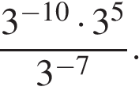
3. Тетрадь стоит 24 рубля. Сколько рублей заплатит покупатель за 60 тетрадей, если при покупке больше 50 тетрадей магазин делает скидку 10% от стоимости всей покупки?
4. Площадь поверхности прямоугольного параллелепипеда с рёбрами 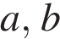 и с можно найти по формуле 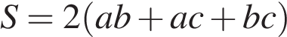. Найдите площадь поверхности прямоугольного параллелепипеда с рёбрами 5, 6 и 
5. Найдите значение выражения 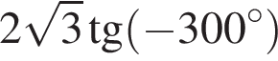.
6. На счету Машиного мобильного телефона было 53 рубля, а после разговора с Леной осталось 8 рублей. Сколько минут длился разговор с Леной, если одна минута разговора стоит 2 рубля 50 копеек?
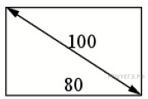
7. Найдите корень уравнения
8. Диагональ прямоугольного телевизионного экрана равна 100 см, а ширина экрана – 80 см. Найдите высоту экрана. Ответ дайте в сантиметрах.
9. Установите соответствие между величинами и их возможными значениями: к каждому элементу первого столбца подберите соответствующий элемент из второго столбца.
ВЕЛИЧИНЫ |  | ВОЗМОЖНЫЕ ЗНАЧЕНИЯ
А) частота вращения минутной стрелки  Б) частота вращения лопастей вентилятора  В) частота обращения Земли вокруг своей оси  Г) частота обращения Венеры вокруг Солнца |  | 1) 1 об/день  2) 1,6 об/год  3) 24 об/день  4) 50 об/с
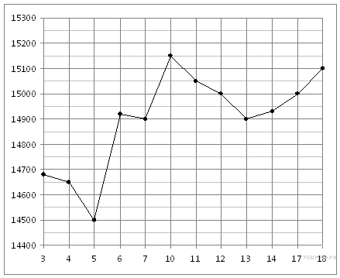
10. Перед началом волейбольного матча капитаны команд тянут честный жребий, чтобы определить, какая из команд начнёт игру с мячом. Команда «Статор» по очереди играет с командами «Ротор», «Мотор» и «Стартер». Найдите вероятность того, что «Статор» будет начинать только первую и последнюю игры.
11. На рисунке жирными точками показана цена олова на момент закрытия биржевых торгов во все рабочие дни с 3 по 18 сентября 2007 года. По горизонтали указываются числа месяца, по вертикали — цена тонны олова в долларах США. Для наглядности жирные точки на рисунке соединены линией. Определите по рисунку, какого числа цена олова на момент закрытия торгов была наибольшей за данный период.
12. В таблице указаны доходы и расходы фирмы за 5 месяцев.
Месяц | Доход, тыс. руб. | Расход, тыс. руб.
Июль | 115 | 110
Август | 125 | 130
Сентябрь | 140 | 120
Октябрь | 120 | 110
Ноябрь | 130 | 90
Пользуясь таблицей, поставьте в соответствие каждому из указанных периодов времени характеристику доходов и расходов.
ПЕРИОДЫ ВРЕМЕНИ | ХАРАКТЕРИСТИКИ
А) август  Б) сентябрь  В) октябрь  Г) ноябрь | 1) расход в этом месяце больше, чем расход в предыдущем  2) доход в этом месяце меньше, чем доход в предыдущем  3) наибольший доход в период с августа по ноябрь  4) наибольшая разница между доходом и расходом
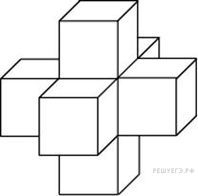
13. Найдите объем пространственного креста, изображенного на рисунке и составленного из единичных кубов.
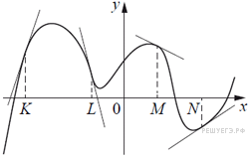
14. На рисунке изображён график функции, к которому проведены касательные в четырёх точках.
Ниже указаны значения производной в данных точках. Пользуясь графиком, поставьте в соответствие каждой точке значение производной в ней.
ТОЧКИ | ЗНАЧЕНИЯ ПРОИЗВОДНОЙ
А) K  Б) L  В) M  Г) N | 1) −4 2) 3  3) 4) −0,5
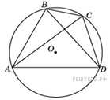
15. Четырехугольник вписан в окружность. Угол равен , угол равен 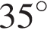. Найдите угол . Ответ дайте в градусах.
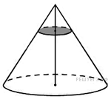
16. Объём конуса равен 32. Через середину высоты конуса проведена плоскость, параллельная основанию. Найдите объём конуса, отсекаемого от данного конуса проведённой плоскостью.
17. Каждому из четырёх неравенств в левом столбце соответствует одно из решений в правом столбце. Установите соответствие между неравенствами и их решениями.
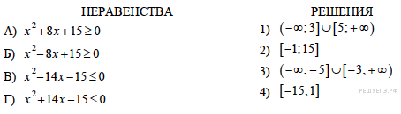
18. Школа приобрела стол, доску, магнитофон и принтер. Известно, что принтер дороже магнитофона, а доска дешевле магнитофона и дешевле стола. Выберите утверждения, которые верны при указанных условиях.
1) Магнитофон дешевле доски 2) Принтер дороже доски
3) Доска ― самая дешёвая из покупок 4) Принтер и доска стоят одинаково
В бланк ответов запишите номера выбранных утверждений без пробелов, запятых и других дополнительных символов.
19. Найдите пятизначное натуральное число, кратное 3, сумма цифр которого равна их произведению. В ответе укажите какое-нибудь одно такое число.
20. Если бы каждый из двух множителей увеличили на 1, их произведение увеличилось бы на 11. На сколько увеличится произведение этих множителей, если каждый из них увеличить на 2?

